2.山豬窟學習點教案設計

編纂師長：臺東縣都蘭國小 謝宛吟 老師
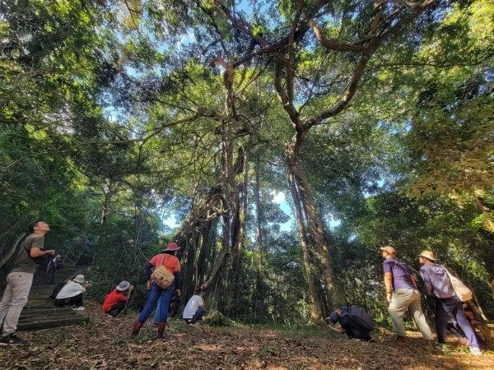 | 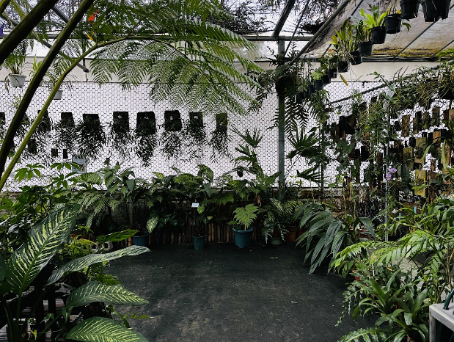
圖片來源:山豬窟官網 | 圖片來源: 殷重順

- 學習點簡介
山豬窟早年經常可見山豬群聚戲水，因此得名。
農業概況
山豬窟位處大武鄉南興村，冬末春初時節有許多梅園梅花盛開，令人賞心悅目，夏季是山豬窟水果盛產時節，包括菠蘿蜜、荔枝、鳳梨、蕃荔枝等，產量高、品質也同時兼具，秋天則是前往欣賞滿山遍野的楓葉的好時機，在這裡，秋天之美被渲染的彷如走進風景畫一般。

民俗采風
山豬窟農業區附近緊鄰一大片原始森林，樹種繁多，自然生態豐富，尤其是一棵千年榕樹（佔地兩千多平方公尺），最為壯觀，令人驚嘆大自然的神奇。其中，南興村是大武鄉最小也最南的村落，人口約有790多人，有原住民（排灣族為主）、榮民、閩南人、客家人等族群，是一個文化多元的村落，村內有多所寺廟，是本村的一大特色。山豬窟也是臺灣原生種蝴蝶蘭的產地，臺灣蝴蝶蘭生長於海拔800～1,500公尺的樹幹陰涼處上，其花形狀似蝴蝶而得名。
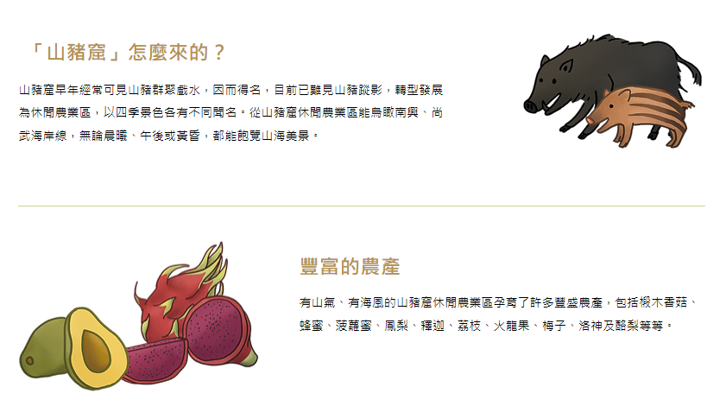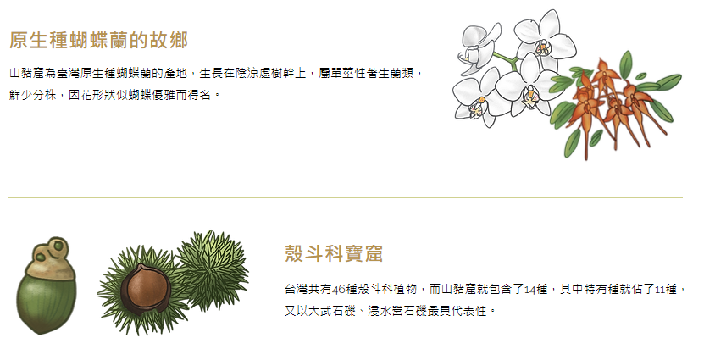
2.參考資料
(官網、FB)
山豬窟官網
https://www.shanjuku.com/
山豬窟IG
https://www.instagram.com/shanjuku089/

3.相關聯繫窗口
山豬窟粉絲專頁
https://www.facebook.com/profile.php?id=100086971296755

4.延伸學習/延伸連結
- 活動內容：發現台灣原生植物
- 場域： 太湖生態園
時間：校內40分鐘+實際場域120分鐘
適用對象：國小高年級
領域/科目： 自然科學
- 學習目標：
- 透過觀察及聆聽了解台灣原生蘭科生態樣貌以及習性特色。
- 能夠在了解植物在生態圈中所扮演的角色。
- 核心素養：
A2藝術涵養與美感素養
B3系統思考與解決問題
- 戶外教育議題實質內涵：
戶E1善用教室外、戶外及校外教學，認識生活環境(自然或人為)。
戶E7 參加學校校外教學活動，認識地方環境，如生態、環保、地質、文化等的戶外學習。
- 教材與教具：(學習單請附上名稱，並將檔案上傳至雲端空間，檔名要與名稱一樣)
- 流程與步驟參考
執行階段 | 流程與步驟參考
前(校內_1_節) | - 教師介紹此次戶外教育行程  - 教師撥放 《台灣的前世今生》陳雅琳帶您探索蘭花王國  一窺台灣蘭花的來源與歷史(播到22分鐘)  *影片中有地圖教師可暫停並指出此次我們拜訪的植物園所在的大武鄉大概位置。  *台東蘭嶼原名紅頭嶼，因盛產白花原生蝴蝶蘭，加上1947年參加日本花卉展獲得殊榮，因此改名「蘭嶼」  - 教師提問並總結  「蘭花生長環境的特色?」  「蘭花在台灣的分布?」  「蘭花的類別有那些?」
中(實際場域_90分鐘) | - 至植物園透過導覽說明，認識台灣原生蘭花以及植物(60分鐘)  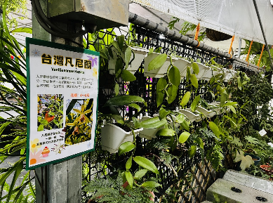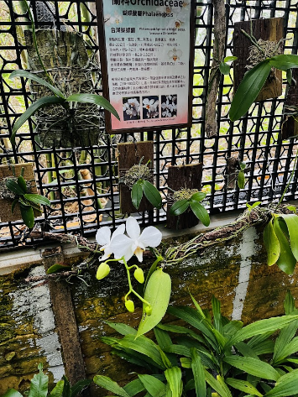  - 移動到園區中間的工作區，進行手作熊熊苔球植栽製作，揣摩植物達人復育台灣原生植物的過程。
後(校內_1_節) | - 返回教室，請學生輪流發表在植物園中所觀察到的植物，以及所學習到的內容  - 並利用在植物園中的紀錄，繪製一幅台灣原生植物圖畫。  - 完成張貼在教室或是校園內公布欄供大家欣賞。

- 參考資料：

《台灣的前世今生》陳雅琳帶您探索蘭花王國https://www.youtube.com/watch?v=F2ZjWPPx23Y
活動提醒：
- 植物園環境潮濕，棚架下較為陰涼，也有些許小蟲，怕蟲可攜帶防蚊液。
- 觀賞植物園內植栽時，若導覽人員沒有允許觸碰植物，請勿隨意觸碰植栽，以免影響其生長。

我發現的台灣原生植物之美

班級: 座號: 姓名:

請小朋友利用在太湖生態園中的紀錄，繪製一幅台灣原生植物圖畫。

